***Literature Review***

1. Compare

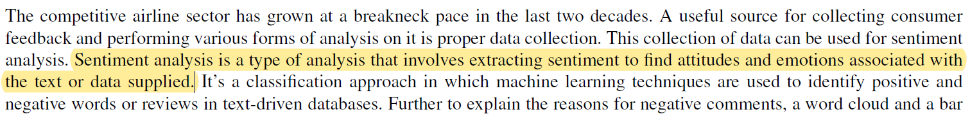

(PATEL et al., 2023)

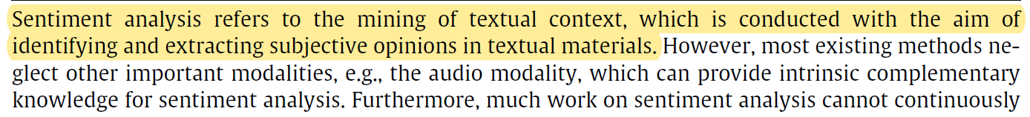

(Lin et al., 2023)

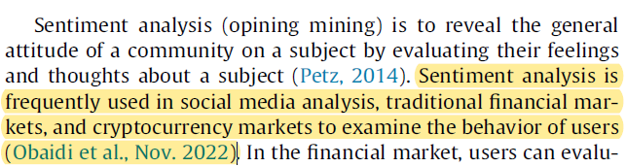

(Obaidi et al., 2022)

Analisis sentimen adalah jenis analisis yang melibatkan ekstraksi sentimen untuk menemukan sikap dan emosi yang terkait dengan teks atau data yang disediakan (Patel, Oza, and Agrawal, 2023). Hal ini juga didukung dalam penelitian Lin, Ji, Chen, and He (2021) bahwa analisis sentimen mengacu pada penambangan konteks teks, yang dilakukan dengan tujuan mengidentifikasi dan mengekstrak opini subjektif dalam materi teks. Analisis sentimen sering digunakan dalam analisis media sosial, pasar keuangan tradisional, dan pasar cryptocurrency untuk memeriksa perilaku pengguna (Obaidi et al., 2022).

1. Contrast



(Nurmawiya & Harvian, 2021)

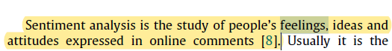

(Nazir et.al., 2020)

Menurut Nurmawijaya & Harvian (2022) mengatakan bahwa analisis sentimen digunakan untuk menganalisis opini masyarakat, sentimen, evaluasi, sikap dan emosi yang ditulis oleh masyarakat terhadap kegiatan tatap muka. Sedangkan peneltian ini bertentangan dengan penelitian milik Nazir et.al., (2020) yang mengatakan bahwa analisis sentimen mempelajari tentang perasaan manusia, ide, sikap dalam komentar online.

1. Criticize

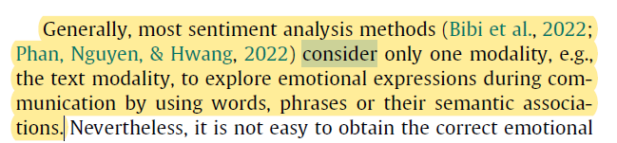

Metode analisis sentimen menurut Bibi et al., (2022) ; Phan, Nguyen, & Hwang (2022) hanya mempertimbangkan satu modalitas, misalnya modalitas teks, untuk mengeksplorasi ekspresi emosional selama komunikasi dengan menggunakan kata-kata, frasa, atau asosiasi semantik mereka. Pernyataan tersebut sebagian benar dan sebagian salah. Benar bahwa metode analisis sentimen sering kali hanya mempertimbangkan satu modalitas, misalnya modalitas teks, untuk mengeksplorasi ekspresi emosional pada data teks seperti review, tweet, atau komentar. Namun, pernyataan tersebut salah ketika menyatakan bahwa metode analisis sentimen hanya mempertimbangkan satu modalitas. Karena dalam praktiknya, metode analisis sentimen dapat mempertimbangkan lebih dari satu modalitas untuk mengeksplorasi ekspresi emosional. Contohnya, terdapat studi yang meneliti meneliti tentang Audio Sentiment Analysis untuk mempelajari tugas analisis sentimen teks-audio, yang secara efektif mengeksplorasi intrinsik

hubungan semantik dari perspektif intra-modalitas dan antar-modalitas.

1. Synthesize

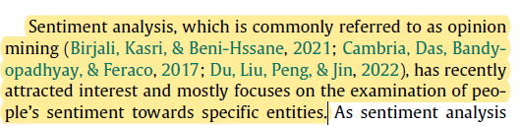

(Birjali, Kasri, & Beni-Hssane, 2021; Cambria, Das, Bandyopadhyay,

& Feraco, 2017; Du, Liu, Peng, & Jin, 2022)



(Nazir et.al., 2020)

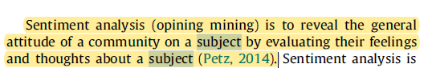

(Petz, 2014)

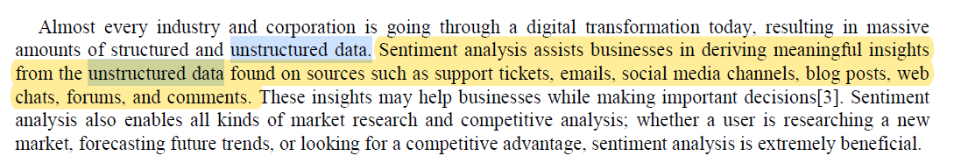

(Mahadevaswamy & Swathi, 2023)

Menurut Birjali, Kasri, & Beni-Hssane (2021); Cambria, Das, Bandyopadhyay, & Feraco, (2017) ; Du, Liu, Peng, & Jin (2022) menyebutkan bahwa analisis sentimen, juga dikenal sebagai opinion mining yang baru-baru ini menarik perhatian dan sebagian besar fokus pada pemeriksaan sentimen orang terhadap entitas tertentu. Lalu Nazir et.al., (2020) berpendapat bahwa analisis sentimen yaitu studi yang mempelajari perasaan, ide, dan sikap yang diungkapkan oleh orang dalam komentar online. Petz (2014) mengatakan bahwa tujuan sentimen analisis untuk mengungkapkan secara umum sikap suatu komunitas terhadap suatu subjek dengan mengevaluasi perasaan mereka. Analisis sentimen membantu bisnis memperoleh wawasan yang bermakna dari data tidak terstruktur yang ditemukan di sumber seperti tiket dukungan, email, saluran media sosial, posting blog, web obrolan, forum, dan komentar (Mahadevaswamy & Swathi, 2023). Dari beberapa pendapat tersebut bisa disimpulkan bahwa Analisis sentimen atau opinion mining telah menjadi topik yang semakin menarik belakangan ini, terutama dalam mengidentifikasi sentimen orang terhadap entitas tertentu. Selain itu, analisis ini juga mencakup studi perasaan, ide, dan sikap yang biasanya diekspresikan oleh orang dalam komentar online. Tujuannya adalah untuk memberikan gambaran umum tentang sikap komunitas terhadap suatu subjek dengan cara mengevaluasi perasaan mereka. Bisnis dapat memanfaatkan analisis sentimen untuk mendapatkan wawasan yang berharga dari data tidak terstruktur yang ditemukan di berbagai sumber seperti tiket dukungan, email, media sosial, posting blog, obrolan web, forum, dan komentar. Dengan teknik ini, bisnis dapat mengambil keputusan yang lebih baik dan efektif dengan memahami pandangan pelanggan dan opini mereka terhadap produk atau layanan.

1. Summarize

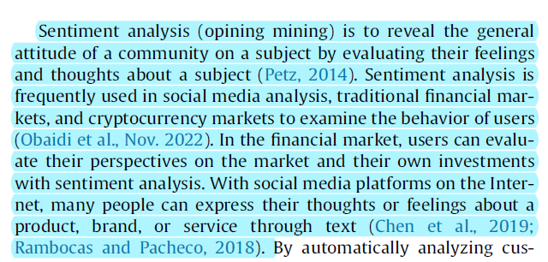

Analisis sentimen atau opining mining adalah metode untuk mengungkapkan pandangan dan opini umum yang dimiliki oleh suatu komunitas terhadap suatu subjek, dengan cara mengevaluasi perasaan dan pemikiran mereka terhadap subjek tersebut. Metode ini sering digunakan dalam analisis media sosial, pasar keuangan tradisional, dan pasar cryptocurrency untuk mempelajari perilaku pengguna. Dalam pasar keuangan, analisis sentimen memungkinkan pengguna untuk mengevaluasi pandangan mereka tentang pasar dan investasi yang mereka lakukan. Dengan adanya platform media sosial di Internet, banyak orang dapat mengekspresikan pemikiran atau perasaan mereka tentang produk, merek, atau layanan melalui teks.

**Daftar Pustaka**

Jiang, L., Li, Y., Liao, J., Zou, Z., & Jiang, C. (2023). Research on non-dependent aspect-level sentiment analysis. *Knowledge-Based Systems*, *266*. https://doi.org/10.1016/j.knosys.2023.110419

Lin, Y., Ji, P., Chen, X., & He, Z. (2023). Lifelong Text-Audio Sentiment Analysis learning. *Neural Networks*, *162*, 162–174. https://doi.org/10.1016/j.neunet.2023.02.008

Mahadevaswamy, U. B., & Swathi, P. (2023). Sentiment Analysis using Bidirectional LSTM Network. *Procedia Computer Science*, *218*, 45–56. https://doi.org/10.1016/j.procs.2022.12.400

Nurmawiya, & Harvian, K. A. (2021). Public sentiment towards face-to-face activities during the COVID-19 pandemic in Indonesia. *Procedia Computer Science*, *197*, 529–537. https://doi.org/10.1016/j.procs.2021.12.170

PATEL, A., OZA, P., & AGRAWAL, S. (2023). Sentiment Analysis of Customer Feedback and Reviews for Airline Services using Language Representation Model. *Procedia Computer Science*, *218*, 2459–2467. https://doi.org/10.1016/j.procs.2023.01.221

Savci, P., & Das, B. (2023). Prediction of the customers’ interests using sentiment analysis in e-commerce data for comparison of Arabic, English, and Turkish languages. *Journal of King Saud University - Computer and Information Sciences*, *35*(3), 227–237. https://doi.org/10.1016/j.jksuci.2023.02.017